29.10.2021
МДК.01.01 Розничная торговля непродовольственными товарами

Практическое занятие «Изучение ассортимента ювелирных товаров»

Цель занятия: закрепить знания по классификации и ассортименту ювелирных товаров, освоить умения идентификации ассортимента ювелирных изделий.

Задание 1. Ознакомиться с теоретическим материалом

Ювелирные товары по назначению делят на следующие группы:
- предметы личных украшений;
- предметы туалета;
- предметы сервировки стола;
- принадлежности для курения;
- письменные принадлежности;
- часы и принадлежности для часов;
- сувениры.
Некоторые группы включают несколько подгрупп.
Группа личных украшений входят подгруппы:
-украшения для рук (кольца, браслеты и пр.), головы (серьги, диадемы и пр.),
-шейные украшения (кулоны, цепочки, ожерелье, колье, медальоны и пр.),
-украшения для платья (броши),
-гарнитуры и наборы.
К предметам туалета относятся
-зеркала,
-пудреницы,
-запонки,
-булавки для шляп,
-зажимы для галстуков и др.
Группа принадлежностей для курения включает
-портсигары,
-сигаретницы,
-пепельницы,
-спичечницы,
-зажигалки,
- мундштуки и др.

Письменные принадлежности – это письменные приборы, ножи для резки бумаги,
стаканы для карандашей, настольные блокноты и бювары.

К сувенирам относят памятные медали, нагрудные значки, гербы, брелоки-сувениры, сувенирные скульптуры малых форм, изделия народных художественных
промыслов и пр.

По материалу изготовления – ювелирные изделия могут быть изготовлены из
-сплавов
-золота,
-серебра,
-платины,
-палладия,
-сплавов цветных металлов и неметаллические;
со вставками и без них.

По виду отделки (художественной обработке) – гладкие, полированные, золоченые,
серебряные, с чеканным, гравированным рисунком, с отделкой чернением, покрытием эмалью и др.
По материалу вставки – из драгоценных, поделочных, искусственных камней,
стекла и др.
По способу огранки камней – бриллиантовая, изумрудная, кабошон и др.
По способу закрепки вставок – крапановая, кармезиновая, корнеровая, каре,
тиковая, фаденовая и др.
По форме огранки вставок – круглая, овальная, грушевидная, каре, фантазийная.
По характеру производства – серийного или массового (свыше 200 шт.),
единичного (до 200 шт.) и индивидуального (в единственном экземпляре) производства.
По способу создания формы изделия – штампованные, вырубные, вытяжные,
литые, кованные.
По способу соединения деталей – путем пайки, сварки, клейки, с подвижным и
неподвижным соединением деталей:
По виду замков и подвижных соединений – шпрингельные (коробчатые), винтовые,
крючковые, регулируемые, цепные, штыковые замки, соединения звеньевые, шарнирные
По комплектности – штучные, парные, гарнитуры и наборы.

Задание 2.
Рассмотрите образцы ювелирных изделий и отметьте:
-вид металла и сплава,
-состав веществ в изделии,
-наименование и способы закрепления камней в изделиях.
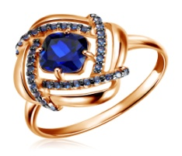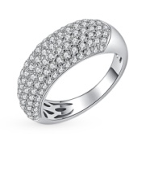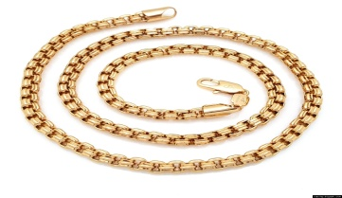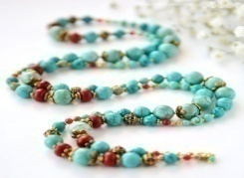
Результаты запишите в таблицу
Материалы и конструкция образцов ювелирных изделий
Наименование изделия | Вид металла или  сплава состав веществ в  изделии | Наименование,  способ закрепления камня

Задание 3.
Рассмотрите представленные образцы камней (задание 2) распределите их на:
1) драгоценные, полудрагоценные, поделочные, искусственные камни: результаты
запишите в тетрадь.
2) определите названия камней по представленным образцам: результаты запишите
в тетрадь.

Задание 4.
Сгруппируйте ассортимент по назначению
заполните таблицу
таблица Группировка ассортимента ювелирных изделий
Группы | Вилы изделий
предметы личных
украшений
предметы туалета
предметы
сервировки стола
предметы
украшения
интерьера
принадлежности
для часов
сувениры

Задание 5.
Письменно ответьте на вопросы
1) Какие материалы применяются для изготовления ювелирных изделий?
2)В каком виде используются драгоценные металлы?
3) Назовите полудрагоценный камень, имеющий различные оттенки при искусственном и естественном освещении.
4) Какие Вы знаете способы закрепления камней в изделиях?
5) Как следует хранить жемчуг?

Литература и Интернет-ресурсы:

Основные источники:
Основные источники:
Н.В.Яковенко «Товароведение непродовольственных товаров Рабочая тетрадь»Москва: Издательский центр «Академия».2009г
А.Н. Неверов «Товароведение и организация торговли непродовольственными товарами» учеб. для нач. проф. Образования Изд. Центр «Академия» М – 2009

Нормативная литература:

ГОСТ Р 53197-2008 | Ювелирные изделия

Дополнительные источники:
А.Ф.Шепелев«Товароведение и экспертиза ювелирных товаров и часов» - Ростов- на – Дону: Издательский центр «МарТ». Учебное пособие. 2001 г.
https://znaytovar.ru/new490.html

Отчет о работе: письменный.

Критерии оценки:
- Оценка 5 “отлично” ставится при условии полного выполнения практического задания без погрешностей, ответа на теоретические вопросы преподавателя с демонстрацией своей профессиональной эрудиции;
- Оценка 4 “хорошо” ставится при условии выполнения большинства требований, предъявляемых для получения оценки 5 “отлично”, но при наличии 1-2 погрешностей при выполнении практического задания, недостаточно аргументированном ответе на вопросы преподавателя.
- Оценка 3 “удовлетворительно” ставится при обнаружении 3-4 ошибок в выполнении практического задания, неполного и неуверенного ответа на вопросы преподавателя.
- Оценка 2 “неудовлетворительно” ставится при наличии более 4-х грубых ошибок в практическом задании, ошибках или отсутствии ответов на вопросы преподавателя при защите работы.

Задание на период с 30 октября по 01 ноября подготовить презентацию на тему:
1.«Современная женская мода»
2. «Головные уборы 2021-2022 года»
3.«Декоративная косметика. Современные тенденции в макияже»
4. «Современные средства для ухода за волосами»
5. «Драгоценная десятка» (ювелирные камни)
6. «Драгоценности с историей, легендами и проклятиями»

Выбор презентации на ваше усмотрение

Сдать до 08.11.2021
olga.venediktova.75@mail.ru

